# 加快XCode的编译速度

1、将Debug Information Format改为DWARF （查看默认值）

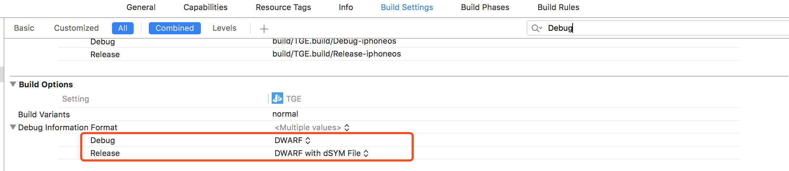

2、将Build Active Architecture Only的Debug改为Yes Release必须是NO，否则发布的ipa在部分设备上将不能运行

